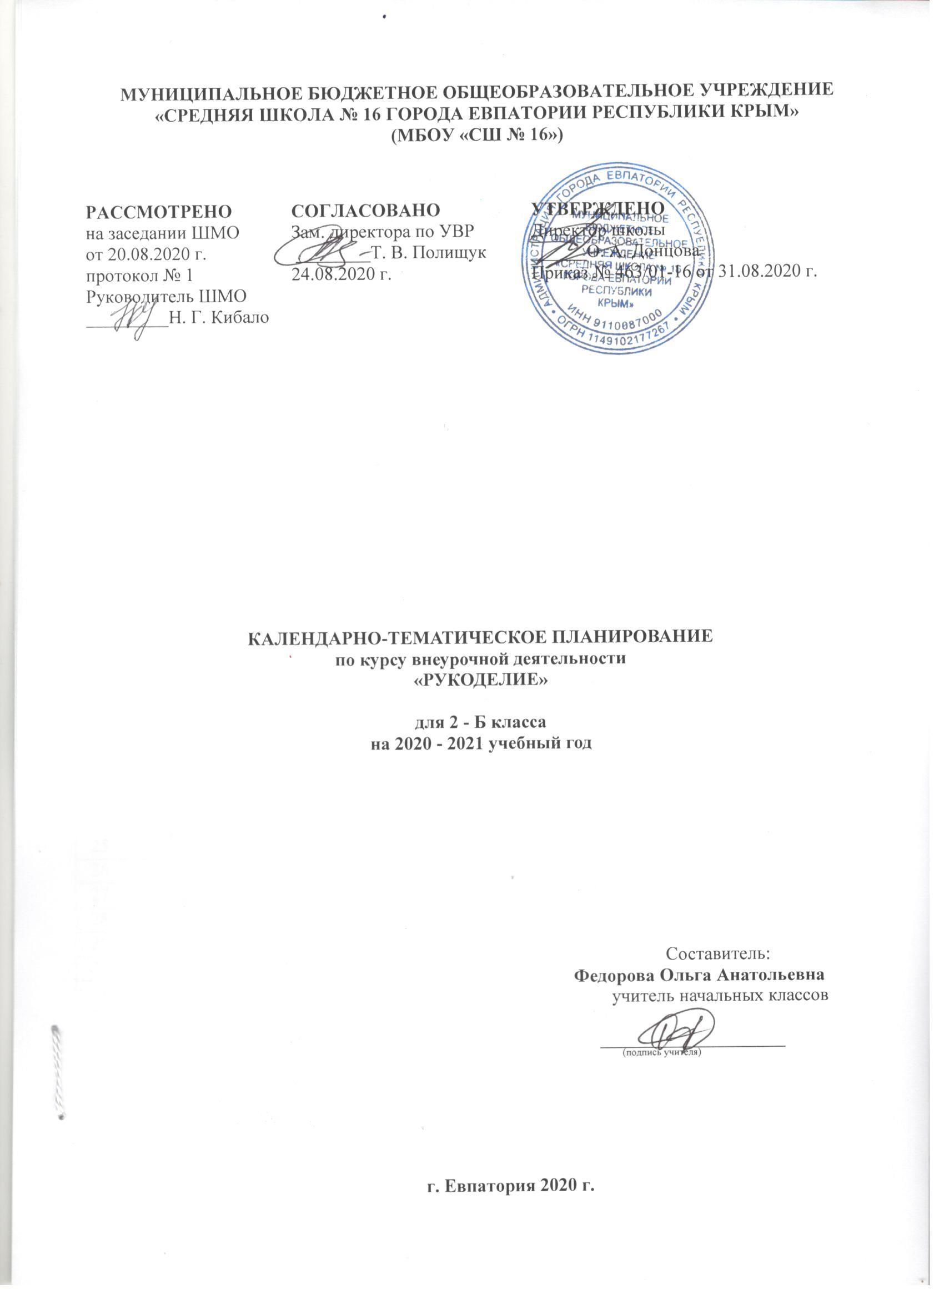
Календарно-тематическое планирование, 2 класс

№ п/п |  | Дата |  | Тема урока
план | факт | план | факт
1. Бумагопластика (10 ч)
1 |  | 07.09 |  | Открытка. «Розочки»
2 |  | 07.09 |  | Открытка «Розочки». Окончание работы.
3 |  | 14.09 |  | Открытка «День рождения»
4 |  | 14.09 |  | Открытка с секретом.
5 |  | 21.09 |  | Открытка ко дню матери.
6 |  | 21.09 |  | Открытка-шоколадница.
7 |  | 28.09 |  | Папье-маше. Копилка.
8 |  | 28.09 |  | Папье-маше. Копилка. Окончание работы.
9 |  | 05.10 |  | Топиарий. Знакомство с историей, виды изделий.
10 |  | 05.10 |  | Топиарий. Декоративное оформление готового изделия.
2. Изделия из фетра (8 ч)
11 |  | 12.10 |  | Фетр. Виды фетра. Плоская игрушка. Сова.
12 |  | 12.10 |  | Плоская игрушка «Сова». Окончание работы
13 |  | 19.10 |  | Игольница из фетра.
14 |  | 19.10 |  | Игольница из фетра. Окончание работы.
15 |  | 26.10 |  | Чехол для телефона.
16 |  | 26.10 |  | Чехол для телефона. Окончание работы.
17 |  | 09.11 |  | Объемная игрушка из фетра.
18 |  | 09.11 |  | Объемная игрушка из фетра. Окончание работы
3. Мягкая игрушка. (6 ч)
19 |  | 16.11 |  | Кукла. Виды кукол.
20 |  | 16.11 |  | Улитка. Выкройка.
21 |  | 23.11 |  | Улитка. Сбор изделия. Декоративное оформление.
22 |  | 23.11 |  | Кукла-большеножка.
23 |  | 30.11 |  | Кукла-большеножка. Сборка изделия.
24 |  | 30.11 |  | Кукла-большеножка. Декоративное оформление.
4. Мастерская Деда Мороза (8 ч)
25 |  | 07.12 |  | Новогодние игрушки из цветной бумаги. Снежинки.
26 |  | 07.12 |  | Новогодние игрушки из цветной бумаги. Фонарики.
27 |  | 14.12 |  | Новогодние игрушки из цветной бумаги. Шары.
28 |  | 14.12 |  | Новогодние игрушки из цветной бумаги. Флажки.
29 |  | 21.12 |  | Новогодние игрушки из цветной бумаги. Бусы.
30 |  | 21.12 |  | Новогодние игрушки из цветной бумаги. Сосулька.
31 |  | 28.12 |  | Новогодние игрушки из цветной бумаги. Снеговик.
32 |  | 28.12 |  | Новогодние игрушки из цветной бумаги. Коллективная работа «Звери для ёлки».
5. Мастерская коллекции идей (22 ч)
33 |  | 11.01 |  | Поделки из цветной бумаги. Корабль.
34 |  | 11.01 |  | Поделки из цветной бумаги. Поздравительная открытка.
35 |  | 18.01 |  | Поделки из цветных салфеток. Снеговик.
36 |  | 18.01 |  | Поделки из цветной бумаги. Цветы.
37 |  | 25.01 |  | Поделки из цветной бумаги. Коллективная работа «Цветочная поляна».
38 |  | 25.01 |  | Поделки из цветной бумаги. Птицы.
39 |  | 01.02 |  | Поделки из цветной бумаги. Коллективная работа «Птичий двор».
40 |  | 01.02 |  | Поделки из цветной бумаги. Бабочки.
41 |  | 08.02 |  | Поделки из цветной бумаги. Коллективная работа «Фантазия».
42 |  | 08.02 |  | Объемная аппликация «Дом». Скручивание элементов. Забор.
43 |  | 15.02 |  | Объемная аппликация «Дом». Скручивание элементов для дома.
44 |  | 15.02 |  | Объёмная аппликация «Берёза». Подготовка элементов аппликации.
45 |  | 22.02 |  | Объёмная аппликация «Берёза». Выполнение аппликации из подготовленных элементов.
46 |  | 22.02 |  | Объёмная аппликация «Букет в вазе». Подготовка элементов аппликации.
47 |  | 01.03 |  | Объёмная аппликация «Букет в вазе». Выполнение аппликации из подготовленных элементов.
48 |  | 01.03 |  | Аппликация «Береги природу!»
49 |  | 15.03 |  | Аппликация «Геометрический орнамент».
50 |  | 15.03 |  | Аппликация «Цветочный орнамент».
51 |  | 29.03 |  | Аппликация «Весёлые джунгли».
52 |  | 29.03 |  | Аппликация «Звёзды и кометы».
53 |  | 05.04 |  | Аппликация «Наш космодром».
54 |  | 05.04 |  | Выставка работ «Наши таланты».
6. Мастерская оригами (6 ч)
55 |  | 12.04 |  | Знакомство с пальчиковым театром. Сказка «Репка».
56 |  | 12.04 |  | Изготовление героев к сказке «Репка».
57 |  | 19.04. |  | Сюжетная композиция «Аквариум».
58 |  | 19.04 |  | Сюжетная композиция «Транспорт».
59 |  | 26.04 |  | Сюжетная композиция «Лесная поляна».
60 |  | 26.04 |  | Сюжетная композиция «Насекомые».
7. Мастерская конструирования и моделирования (8 ч)
61 |  | 17.05 |  | Вертушки.
62 |  | 17.05 |  | Вертушки. Окончание работы.
63 |  | 24.05 |  | Летающие модели. Воздушный шар.
64 |  | 24.05 |  | Летающие модели. Парашют.
65 |  |  |  | Плавающие модели.
66 |  |  |  | Плавающие модели. Окончание работы.
67 |  |  |  | Динамические модели. Легковой автомобиль.
68 |  |  |  | Динамические модели. Автобус.

